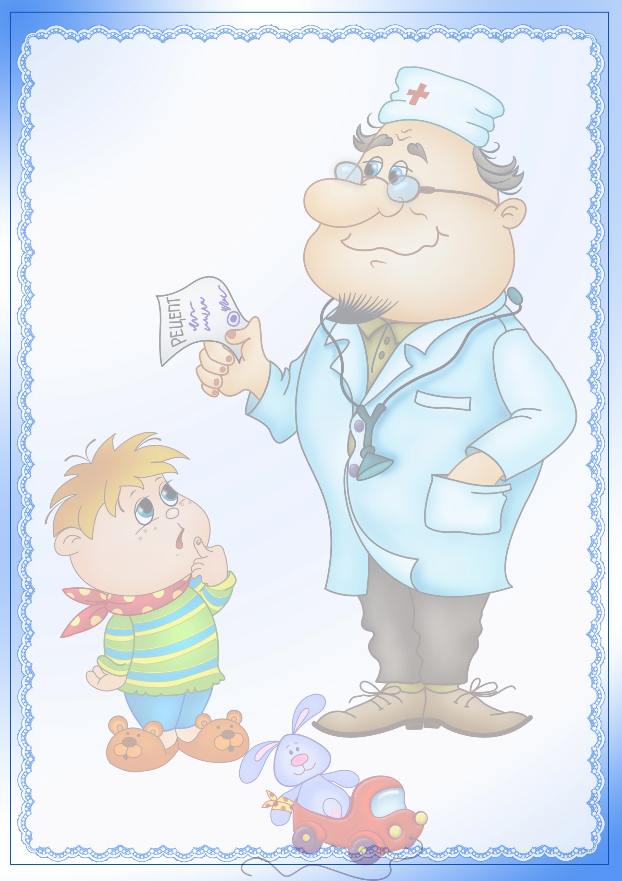
«Профилактика простудных заболеваний»

С наступлением межсезонья (осенью или весной) как никогда актуальным становится вопрос профилактики простудных заболеваний. Каждую маму волнует вопрос, как избежать простудных заболеваний вообще или минимизировать длительность и интенсивность простуды.
Профилактика простудных заболеваний без применения специальных медикаментов у детей и взрослых – актуальная мера в преддверии зимнего периода. Осенне-зимний сезон приносит с собой частые простуды у детей самого разного возраста. Каждая мама знает, как нелегко бывает справиться с простудой, и насколько сложно переносится детьми ангина или грипп, да и простой насморк никому не доставляет удовольствия.
Что же можно предпринять, чтобы уменьшить риск простудных заболеваний у ребенка и избежать их последствий?
Итак, вот несколько важным моментов, которые помогут Вам предупредить простуду:
- Увлажнение и доступ свежего воздуха в квартире
Температура воздуха в комнате должна быть не выше +22. В холодное время года особо актуальна тема увлажнения воздуха. Так как различные обогреватели, батареи, как и кондиционер впрочем, высушивают воздух, а это в свою очередь приводит к сухости слизистой оболочки носоглотки и прямому попаданию микробов внутрь организма.
Поэтому крайне важно увлажнять воздух в квартире: регулярно проветривать помещение, спать с открытой форточкой, делать влажную уборку (при этом избавиться от вещей, активно собирающих пыль) и использовать увлажнитель воздуха. Также рекомендуется промывать носик ребёнка солевым раствором.
- Ароматерапия
Ароматерапия, как известно повышает иммунитет и способна привести организм в норму. Используйте только натуральные эфирные масла без примесей. Подойдут масло сосны, лимона, лаванды, мяты, апельсина, чайного дерева и другие.
- Частые прогулки на улице
Гулять с малышом на улице нужно как можно чаще. Осень и ранняя зима – не исключение. Пусть это даже будут короткие прогулки по 30-40минут, но пусть за день их будет 2-3. Прохладный воздух и контраст температур оказывают положительное влияние на детский организм. Только при этом, конечно, одевайтесь по погоде.
- Незаменимой профилактикой простудных заболеваний является полноценный и разнообразный рацион малыша.
К укрепляющим веществам относятся витамин С (цитрусовые, капуста, шиповник), витамин А (морковь, сладкий перец, любая зелень), цинк (все зеленые овощи, яйца, молочные продукты), магний и селен (любые крупы). Чеснок и лук – наверное, самые доступные и незаменимые средства профилактики простудных заболеваний. Чеснок и лук нужно есть как можно чаще. Особенно в периоды массовых заболеваний гриппом и простудами.
Как мощное профилактическое, витаминное средство в «гриппозный» период врачи советуют смешанные витаминные чаи из сушеных плодов малины и шиповника (в равных частях).
Чтобы избежать простудных заболеваний, прежде всего надо исключить их возможные причины. Нужно одевать ребенка по сезону, не теплее и не легче необходимого. Основное требование: чтобы не было переохлаждения, а ноги были сухими и теплыми, и потому хорошая обувь - залог здоровья вашего ребенка. И само собой голову тоже нужно держать в тепле.
- Другими методами профилактики простудных заболеваний являются: ходьба, бег, плавание, а также специальная лечебная физкультура.
На первом месте профилактических мероприятий простудных заболеваний стоит закаливание. Именно закаливание нормализует функции дыхательной системы человека в условиях воздействия на организм режима низких температур. Это уменьшает риск заражения вирусными инфекциями. Приучать человека к закаливанию нужно с самого раннего детства. Правда, начинать закаливание нужно с периода абсолютного здоровья малыша.
- Один из способов профилактики простудных заболеваний - это обучение ребенка заботится о своем здоровье.
Нужно объяснять ребенку: обязательно мыть руки, прежде чем отправить что-то в рот, стараться не находиться очень близко от кашляющих и чихающих людей, не пользоваться чужими носовыми платками и посудой.
Также возьмите на заметку правила для детей и взрослых по профилактике ОРВИ:
- мойте руки с мылом, особенно после высмаркивания, перед едой или перед ее приготовлением;
- старайтесь лишний раз не дотрагиваться руками до глаз, носа и рта;
- чихая и кашляя, прикрывайте рот;
- сморкайтесь в бумажные носовые платки и сразу выкидывайте их;
- старайтесь пользоваться индивидуальной чашкой, стаканами и столовыми приборами;
- избегайте тесного контакта с больными ОРВИ
Перед выходом из дома смазывайте ноздри ребенка одним из перечисленных ниже препаратов:
- 0,025% оксолиновая мазь
- мазь "виферон"
- персиковое масло
- вазелиновое масло (продается в аптеке)
Эти препараты предотвращают закрепление вируса на слизистой оболочке дыхательных путей и тем снижают вероятность заболевания.
Вернувшись, домой, попросите ребенка прополоскать рот одним из следующих отваров:
- ромашка
- зверобой
- шалфей
Это позволяет удалить потенциальных возбудителей заболевания со слизистой полости рта. Эту процедуру полезно делать всем членам семьи по возвращении домой, чтобы не заразить ребенка.
А самое главное состоит в том, чтобы и ребенок, и все члены его семьи знали: частые простуды - это повод не для переживаний, а для активных действий.

